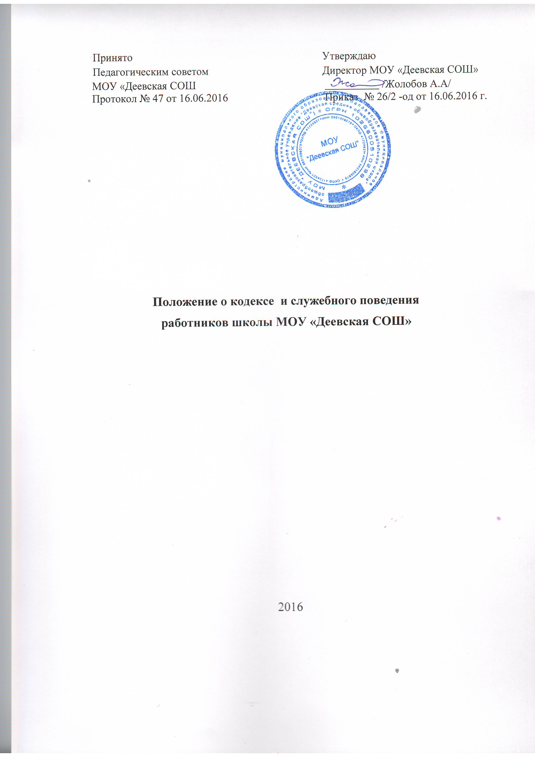

1. Общие положения
1.1. Настоящий Кодекс этики и служебного поведения работников МОУ «Деевская СОШ» (далее - Кодекс) разработан в соответствии с:
· положениями Конституции Российской Федерации;
· Модельным кодексом поведения для государственных служащих (приложение к Рекомендации Комитета министров Совета Европы от 11 мая 2000 г. № R (2000) 10 о кодексах поведения для государственных служащих);
· Модельным законом «Об основах муниципальной службы» (принят на 19-м пленарном заседании Межпарламентской Ассамблеи государств - участников Содружества Независимых Государств (постановление № 19-10 от 26 марта 2002 г.);
· федеральными законами от 25 декабря 2008 г. № 273-ФЗ «О противодействии коррупции», от 27 мая 2003 г. № 58-ФЗ «О системе государственной службы Российской Федерации»;
· другими федеральными законами, содержащими ограничения, запреты и обязанности для государственных служащих Российской Федерации; Указа Президента Российской Федерации от 12 августа 2002 г. № 885 «Об утверждении общих принципов служебного поведения государственных служащих» и иными нормативными правовыми актами Российской Федерации;
· кодекс основан на общепризнанных нравственных принципах и нормах российского общества и государства.
1.2. Кодекс представляет собой свод общих принципов профессиональной служебной этики и основных правил служебного поведения, которыми должны руководствоваться работники Школы, независимо от занимаемой ими должности.
1.3. Работник - поступающий на работу в Школу, обязан ознакомиться с положениями Кодекса, соблюдать их в процессе своей профессиональной деятельности.
1.4. Каждый работник Школы должен принимать все необходимые меры для соблюдения положений Кодекса.
1.5. Целью Кодекса является установление этических норм и правил служебного поведения работников Школы для достойного выполнения ими своей профессиональной деятельности, а также содействие укреплению авторитета Школы.
1.6. Кодекс призван повысить эффективность выполнения работниками своих должностных обязанностей.
1.7. Кодекс служит основой для формирования должной морали в сфере образования, выступает как институт общественного сознания и нравственности работников, их самоконтроля.
1.8. Знание и соблюдение работниками Школы положений Кодекса является одним из критериев оценки качества их профессиональной деятельности и служебного поведения.

2. Основные принципы и правила служебного поведения работников Школы
2.1. Основные принципы служебного поведения работников Школы представляют собой основы поведения, которыми надлежит руководствоваться при исполнении должностных обязанностей.
2.2. В соответствии со статьей 21 Трудового кодекса Российской Федерации все работники призваны:
· исполнять должностные обязанности добросовестно и на высоком профессиональном уровне в целях обеспечения эффективной работы, соблюдать требования по охране труда и обеспечению безопасности труда;
· исходить из того, что признание, соблюдение и защита прав и свобод человека и гражданина – один из основных смыслов содержания деятельности работников Школы;
· осуществлять свою деятельность в пределах своих полномочий, определенных трудовым договором, должностными обязанностями, правилами внутреннего трудового распорядка для работников МОУ «Деевская СОШ»
· исключать действия, связанные с влиянием каких-либо личных, имущественных (финансовых) и иных интересов, препятствующих добросовестному исполнению работниками должностных обязанностей;
· соблюдать нормы служебной, профессиональной этики и правила делового поведения;
· проявлять корректность, внимательность и доброжелательность в обращении с коллегами, обучающимися и их родителями, а также с любыми посетителями Школы;
· проявлять терпимость и уважение к обычаям и традициям семей из различных этнических, социальных групп, учитывать их культурные и иные особенности;
· воздерживаться от поведения, которое могло бы вызвать сомнение в добросовестном исполнении работником Школы должностных обязанностей, а также избегать конфликтных ситуаций, способных нанести ущерб его репутации и/или авторитету Школы;
· воздерживаться от публичных высказываний, суждений и оценок в отношении деятельности администрации Школы и коллег, т.к. это не входит в должностные обязанности работника Школы;
· соблюдать установленные правила публичных выступлений и предоставления служебной информации.
2.3. Работник обязан соблюдать Конституцию Российской Федерации, федеральные конституционные и федеральные законы, иные нормативные правовые акты Российской Федерации.
2.4.Работник в своей деятельности не должен допускать нарушение законов и иных нормативных правовых актов, исходя из экономической целесообразности, либо по иным мотивам.
2.5. Работник Школы обязан противодействовать проявлениям коррупции и предпринимать меры по ее профилактике в порядке, установленном законодательством Российской Федерации.
2.6.Работник Школы при исполнении им должностных обязанностей не должен допускать личную заинтересованность, которая приводит или может привести к конфликту интересов.
2.7.Работнику Школы запрещается получать в связи с исполнением им должностных обязанностей вознаграждения от физических и юридических лиц (подарки, денежное вознаграждение, ссуды, услуги материального характера, плату за развлечения, отдых, за пользование транспортом и иные вознаграждения).
2.8. Работник Школы, наделенный организационно-распорядительными полномочиями по отношению к другим работникам, должен быть для них образцом профессионализма, безупречной репутации, способствовать формированию в коллективе благоприятного для эффективной работы морально-психологического климата.
2.9. Работник Школы, наделенный организационно-распорядительными полномочиями по отношению к другим работникам, призван:
· принимать меры по предотвращению и урегулированию конфликта интересов;
· принимать меры по предупреждению коррупции.
2.10.Работник Школы, наделенный организационно-распорядительными полномочиями по отношению к другим работникам, несет ответственность в соответствии с законодательством Российской Федерации за действия или бездействие подчиненных ему сотрудников, нарушающих принципы этики и правила служебного поведения, если он не принял меры по недопущению таких действий или бездействия.

3. Этические правила служебного поведения в Школе.
3.1. В служебном поведении работнику Школы необходимо исходить из конституционных положений о том, что человек, его права и свободы являются высшей ценностью и каждый гражданин имеет право на неприкосновенность частной жизни, личную и семейную тайну, защиту чести, достоинства.
3.2. В служебном поведении работник Школы воздерживается от:
· любого вида высказываний и действий дискриминационного характера по признакам пола, возраста, расы, национальности, языка, гражданства, социального, имущественного или семейного положения, политических или религиозных предпочтений;
· грубости, проявлений пренебрежительного тона, заносчивости, предвзятых замечаний, предъявления неправомерных, незаслуженных обвинений;
· угроз, оскорбительных выражений или реплик, действий, препятствующих деловому общению или провоцирующих противоправное поведение;
· обсуждения вопросов, связанных с освоением образовательных программ учащимися с другими родителями, сравнивания достижений учащихся с достижениями других учащихся и давать некорректные оценки освоения учащимися учебных программ в присутствии других родителей;
· курения в Школе и прилегающей к ней территории, а также в присутствии обучающихся и их родителей;
· приема пищи в учебных аудиториях во время проведения учебных занятий и школьных перемен;
· разговоров по телефону во время учебных занятий.
3.3. Работники Школы призваны способствовать своим служебным поведением установлению в коллективе деловых взаимоотношений и конструктивного сотрудничества друг с другом.
Работники школы должны быть вежливыми, доброжелательными, корректными, внимательными и проявлять терпимость в общении с коллегами, обучающимися и их родителями, а также с любимыми посетителями школы.
3.4. Внешний вид работника Школы при исполнении им должностных обязанностей в зависимости от условий работы и формата мероприятия должен соответствовать общепринятому деловому стилю, который отличают официальность, сдержанность, традиционность, аккуратность.

4. Ответственность за нарушение положений Кодекса
4.1. Нарушение работником Школы положений Кодекса подлежит моральному осуждению на педагогическом совете и наложению дисциплинарного взыскания.
4.2.Соблюдение работниками Школы положений Кодекса учитывается при проведении аттестации, для поощрения за успехи в работе, инновационную деятельность в Школе, а также при наложении дисциплинарных взысканий.

